Конспект интегрированного занятия по экспериментальной деятельности в старшей группе  
«Город волшебства»

**Воспитатель:** Корнеева Е.В.

**Группа:** старшая.

**Количество человек:** 8-10.

**Цель:**

Создание условий, способствующих развитию у детей познавательной активности, любознательности, стремления к самостоятельному познанию и размышлению через экспериментирование.

**Задачи:**

**Образовательные:**

Упражнять в умении анализировать, делать выводы, развивать логическое мышление .Учить в проблемной ситуации находить правильное решение.

**Развивающие:**

Развивать мыслительные процессы: внимание, мышление, память.

Познакомить со свойствами воды и молока.

**Воспитательные:**

Воспитывать желание достигать цели в проблемной ситуации.

Воспитывать желание помогать друг другу в выполнении коллективного задания.

**Интеграция образовательных областей:** познавательное развитие, речевое развитие, художественно- эстетическое развитие, физическое развитие, социально- коммуникативное развитие.

**Методы и приемы:**

**Словесные**: вопросы, художественное слово.

**Наглядные:** иллюстрации, макет вулкана, колба с молоком.

**Практические:** физкультминутка, исследование предметов.

**Словарная работа**: волокна, белок казеин.

**Оборудование:** набор бумажных цветов, мешочек с крупами, стакан с молоком, макет вулкана и реактивы (сода, уксус), краски, воздушные шарики, сито, жидкое мыло(моющее средство), ватные палочки, одноразовые тарелочки, фартуки и нарукавники.

**Ход занятия**

**Волшебник:**

- Здравствуйте, ребята.

Посмотрите, у нас сегодня гости!

Давайте мы поздороваемся с нашими гостями и всем, что нас окружает.

               Здравствуй небо (руки вверх)

               Здравствуй  земля (приседают)

               Здравствуйте  мои друзья (руки в перед).

Добро пожаловать в Город волшебства.

А вы знаете, кто творит волшебство?

**Дети:** (волшебники, феи).

- Правильно, ребята, в нашем городе живут только добрые волшебники и феи. Они всегда помогают тем, кому нужна помощь.

Стук в дверь. У двери посылка. Открывают посылку, а там посылка с номерами. Обсуждение какой конверт открыть первым. Выкладываем конверты по порядку и открываем по порядку.

**Волшебник:**

- Ребята нас приглашают в путешествие. Дети закрывают глаза. Звучит волшебная музыка. Конверт № 1

Ребята, мы с вами оказались в «саду цветов». Цветы в нем не увядают круглый год. Хозяйка здесь фея цветов. Ее самое любимое место в этом саду - волшебный пруд. Она готова показать нам свое волшебство, но сначала надо отгадать загадки о цветах.

**Загадки:**

Я шариком пушистым

Белею в поле чистом,

А дунул ветерок -

Остался стебелёк.

**Ответ: Одуванчик.**

Так маленького Васю называют

И те цветы, что в поле собирают.

**Ответ: Василёк.**

Звоночек синенький висел.

Ни разу в жизни не звенел.

**Ответ. Колокольчик.**

Золотая шапочка, белая рубашка.

Как зовут цветок?

**Ответ. Ромашка.**

Кувшинчики и блюдца

Не тонут и не бьются.

**Ответ: Кувшинки.**

На гладком зеркале воды

Я вижу дивные цветы.

Они со дна реки растут.

Их все кувшинками зовут...

Андрей Ширшиков.

Кувшинки зовут цветами русалок, они бывают и белые, и желтые и розовые.

За то, что Вы отгадали все загадки, Фея цветов подарила вам по одному «волшебному» цветку (детям раздают бумажные цветы).

Ребята, а приходилось ли Вам наблюдать, как распускаются цветы? Давайте опустим подарки Феи в наш волшебный пруд и посмотрим, что произойдет с нашими маленькими цветочками.

**Опыт «Цветок расцвел»**

Дети опускают в воду бумажные цветы со сложенными лепестками. В воде волокна бумаги разбухают – цветы « распускаются».

**Волшебник:**

- Спасибо Фее цветов!

Что, ж продолжим путешествие.( звучит волшебная музыка) Конверт № 2.»Сказка»

Ой, что это тут за мешочек. (Раскрывает, в нем смесь манки и гороха (риса). Я знаю, откуда он взялся. Это феечка, крестная Золушки обронила. Помните, в сказке она помогла Золушке отправиться на бал, и ей не пришлось отделять разные крупы друг от друга. Давайте поможем фее разобрать крупы.

**Опыт «Поможем Золушке»**

(Дети сначала пытаются вручную отобрать крупы.)

**Волшебник:**

- Да работа идет очень медленно, а не воспользоваться ли нам волшебством (взмах палочки) и появляется сито. Знаете, что надо делать? Конечно, просеять крупу. Почему так можно разделить крупы?

Горох крупный – не пройдет в ситечко, а мелкая манка высыпается   в тарелку.

**Дети п**росеивают крупы.

**Волшебник:**

- Ребята, молодцы! Крестная фея будет очень рада. Мне кажется, я слышу музыку. Да, это наш волшебник Вальсик снова танцует.Он умеет танцевать самые разные танцы: вальс, польку, танго и танец со странным названием ча-ча-ча!Ребята, я думаю, что у каждого из Вас обязательно есть какое-то любимое лакомство. Я, например, просто не могу жить без шоколада. А Вальсик очень любит молоко.

 С детства пьет он молоко,

В нем и сила, и тепло!

Ведь оно волшебное,

Доброе, полезное!

Вальсик потихоньку танцует, но танцевать вальс одному скучно, вот и пригласил он краски и жидкое мыло. Жидкое мыло разрушает жир в молоке и тем самым заставляет краски «танцевать» в молоке.

Давайте поговорим немного о молоке.

1. Откуда пришло к нам выражение «Молочные реки, кисельные берега»?

Ответ: из сказок.

2. Назовите животных, которые выкармливают своих малышей молоком?

Ответ: корова, овца, коза, самка осла, оленя, верблюд, ежи, кролики киты, дельфины.

**Волшебник:**

- Правильно, ребята, а Вы знаете, что в молоке есть волшебный белок казеин - он придает молоку белый цвет. Самое белое молоко у кроликов, потому, что этого белка больше, чем у других животных.

3. Какое молоко называют «парным молоком»?

Ответ: это молоко, которое только что дала корова.

4. Есть выражение: «молоко убежало». Но у молока нет ног, почему так говорят?

Ответ: Молоко убегает при кипячении, оно поднимается вверх, и если вовремя не убрать с плиты кастрюлю с молоком, то существенная часть молока из неё просто вытечет.

А наше молоко не только умеет « бегать» но еще и «танцует». Пока Вальсик репетирует, оно потихоньку танцует. Танцевать вальс одному невозможно, вот и пригласили краски и мыло жидкое. Хотите посмотреть их танец?

**Дети:** Да!

Опыт «Пляшущее молоко».

Налить молоко в тарелку, добавить несколько капель красителей. Потом надо взять ватную палочку, окунуть в моющее средство и коснуться палочкой в самый центр тарелки с молоком. Молоко начнет двигаться, а цвета — перемешиваться.

**Волшебник:**

Ну, что понравился Вам танец молока?

Пора и нам размять свои ножки и станцевать с веселыми насекомыми.

**Физкультминутка**

Чок- чок, каблучок! (потопать ногами)

В танце кружится сверчок, (покружиться)

А кузнечик без ошибки (движения руками, как при игре на скрипке)

Исполняет вальс на скрипке.

Крылья бабочки мелькают, (машем руками как крыльями)

С муравьём она порхает, (покружиться на подскоках)

Под весёлый гопачок (танцевальные движения, как в гопаке)

Лихо пляшет паучок.

Звонко хлопают ладошки! (похлопать в ладоши)

Всё! Устали наши ножки! (сесть или наклониться вперёд, руки свесить вниз)

Теперь отправимся в гости к Фее рисования (Дети садятся за столы.)

**Волшебник:**

- Ребята, а Вы умеете рисовать?

Это очень просто, дети,

Все нарисовать на свете.

Нам понадобится с вами

Лист бумаги.

Ну и глазки, безусловно.

Ведь они, дружок, помогут

Увидать любой предмет,

Форму рассмотреть и цвет,

Круглый он или квадратный,

Весь шершавый или гладкий,

Он кривой или прямой,

Маленький или большой.

Мы с тобою целый мир

На бумаге создадим:

(Маргрет Реттих.)

**Волшебник:**

- Ребята, у Феи рисования всегда все готово для творчества. Есть и бумаги, и кисти, и краски. Но Фея просила ответить Вас на вопросы:

1. Чем еще кроме красок можно рисовать?

Ответы (карандаши, мел, тушь).

2. А почему простой карандаш рисует?

Грифель карандаша похож на слоеный пирог. Слои соединены между собой слабо. А сами слои очень крепкие. Когда мы ведем грифелем по бумаге, слой за слоем легко отрывается и оказывается на бумаге. Так появляется след от простого карандаша.

Пришло время начать рисовать!

Рисовать мы будем непростые рисунки, а волшебные. Даже у тех, кто только учиться рисовать получатся замечательные рисунки. Не верите? Вам только нужно взять кисть, набрать краску и закрасить лист краской.

Над бумажным над листом

Машет кисточка хвостом.

И не просто машет,

А бумагу мажет,

Красит в разные цвета.

Ах, какая красота!

Валентин Берестов

**Опыт «Волшебные рисунки».**

Дети проводят кисть по бумаге, на которой заранее парафином нанесены рисунки и на цветном фоне начинают проявляться различные картинки: домики, солнышко, цветы Волшебник вместе с детьми «рисует» свой рисунок на листе.

Объяснение волшебника: ребята, такой рисунок Вы можете подготовить сами. Нужно только взять белый восковой карандаш, нарисовать что – то, а потом разукрасить лист бумаги краской. Можно подарить такой «волшебный рисунок» другу или родителям.

**Волшебник:**

- Какие Вы молодцы, у всех получились замечательные рисунки.

- Ну вот, на этом наши эксперименты наверное заканчиваются?

- Нет. У нас же есть третий конверт.

Дети открывают третий конверт.

- Пришла пора заглянуть в гости к Громушке - повелителю грозы, воздуха, извержения вулканов.( звучит волшебная музыка)Перенесемся туда с помощью волшебной палочки.

Вот мы и на месте. О, у него здесь самый настоящий вулкан и разноцветные шары. Это напоминание о детстве, все мы в детстве любим шарики. Да только Громушка так занят, что ему просто некогда их надувать. Но это не беда! Шары сами умеют надуваться. Смотрите!

**Опыт «Надувание шарика».**В шар предварительно насыпают соду, в бутылку наливают уксус и надевают шарик на горлышко бутылки. В ходе реакции идет бурное выделение углекислого газа - шар надувается.

Громушка разрешил нам сегодня устроить у него маленькое извержение вулкана. В жизни это очень грозное, опасное явление природы. Нам же не стоит волноваться.

Вот вулкан – это гора,

А внутри горы – дыра.

Гул раздался тут и там:

Просыпается вулкан.

Вот гора вся задрожала,

Магма лавой побежала,

Не ходи ты, милый там,

Где проснувшийся вулкан.

Марина Андреева-Доглядная

**Опыт «Извержение вулкана»**

Проводится опыт гашения соды уксусом в импровизированном вулкане.

**Волшебник:**

- Вот и потух наш вулкан. Ребята, в нашем городе мы не только показываем волшебство, но и объясняем его.

Оказывается чтобы, надуть шар и «устроить извержение вулкана», достаточно попросить маму показать, как она гасит соду уксусом, когда печет пирог.

- А сейчас я предлагаю поиграть в игру, которая называется «Волшебный шарик». Мы все встанем в круг и будем передавать шарик друг другу и рассказывать всё, что узнали сегодня .

- Молодцы! Ребята, мне с вами было так интересно, а вам понравилось со мной играть? Я вам дарю волшебные шарики.

До свиданья, ребята. Обязательно приходите еще в наш Город волшебства.

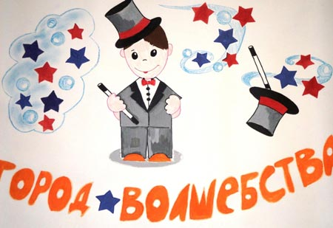

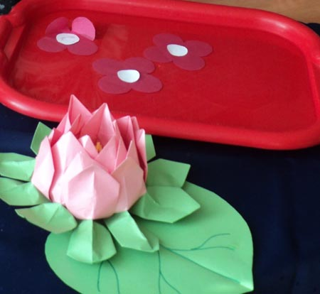

Опыт «Цветок расцвел»

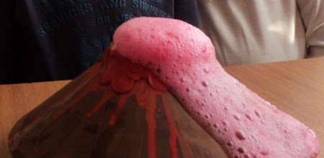

Опыт «Извержение вулкана»

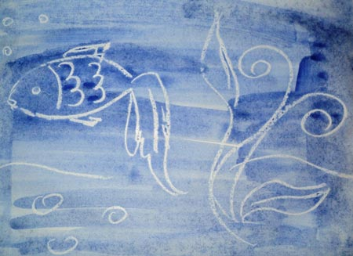

Опыт «Волшебные рисунки»

*Использованные источники:*

http://detkam.e-papa.ru/zagadki/41/3/ Загадка про василек.

http://www.babyblog.ru/community/lenta_cat/sistemno-vectornaya-/28655 Физкультминутка

Первоклассник: адаптация к новой социальной среде.

Авторы: Соловьева Т.А.,Рогалева Е.И.(стих о молоке)

http://detochki-doma.ru/zagadki-pro-tsvetyi/т Загадки про колокольчик, ромашку

http://zagadochki.ru/zagadka-ya-sharikom-pushistym.html Загадки об одуванчике, кувшинке

http://www.chitalnya.ru/work/186434/ стихотворение Андрея Ширшикова

http://www.stihi.ru/2013/09/01/6963 Стихи Марины Андреевой-Доглядной о явлениях природы

http://allforchildren.ru/poetry/draw51.php Рисование в стихах Маргрет Реттих

http://allforchildren.ru/poetry/draw52.php В.Берестов стихотворение «Кисточка»

http://www.carentauto.ru/ Елена Крассула. Стих о волшебстве.